**Página de Login/Registro**

--> Nessa aula começaremos a criar as páginas efetivamente. Vamos começar criando a **Área de Login** do nosso sistema.

--> Usaremos essa rota marcada **abaixo:**

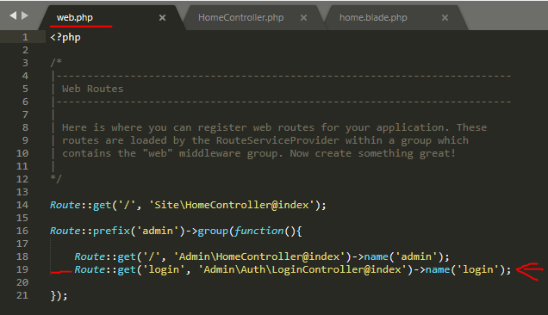

--> Então vamos no **LoginController**, no método **index()** e direcionamos para a **view** de login. **Veja:**

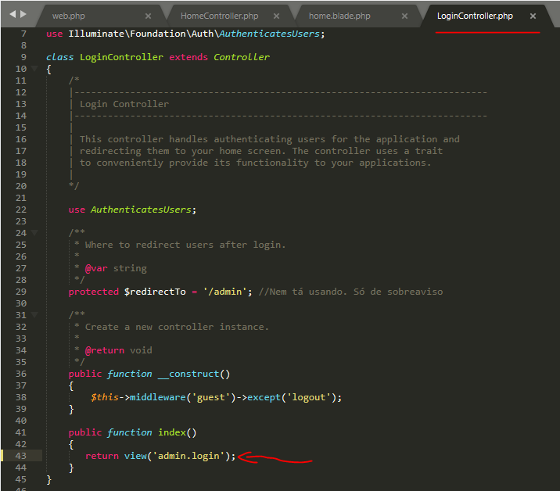

--> Então vamos criar essa view. **Veja:**

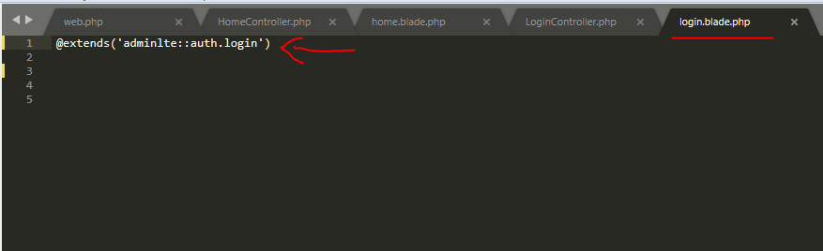

- **Acima**, o **Admin LTE** vem com uma página pré-pronta pra nós. É só **extendermos** ela na nossa **view**. (Na aula deu um problema com a forma que o professor **extendermos** essa página pré-pronta. Mas a resposta abaixo ajudou). **Veja:**

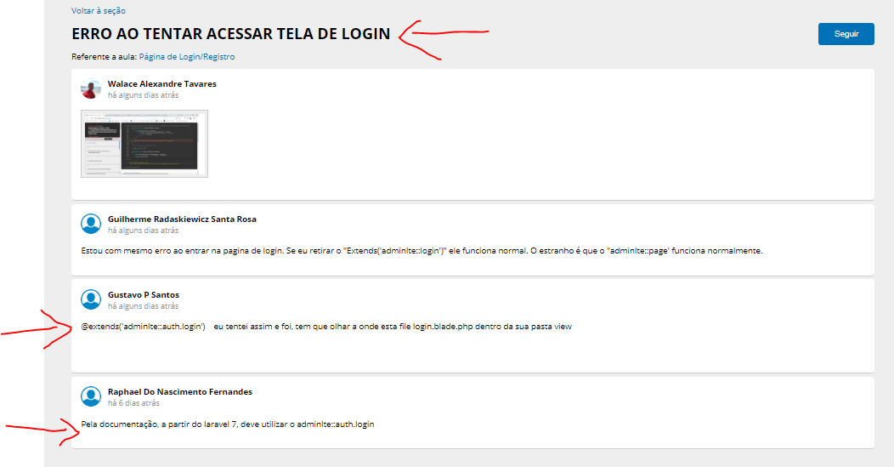

--> Veja a exibição dessa página pré-pronta de login que extendemos. **Veja:**

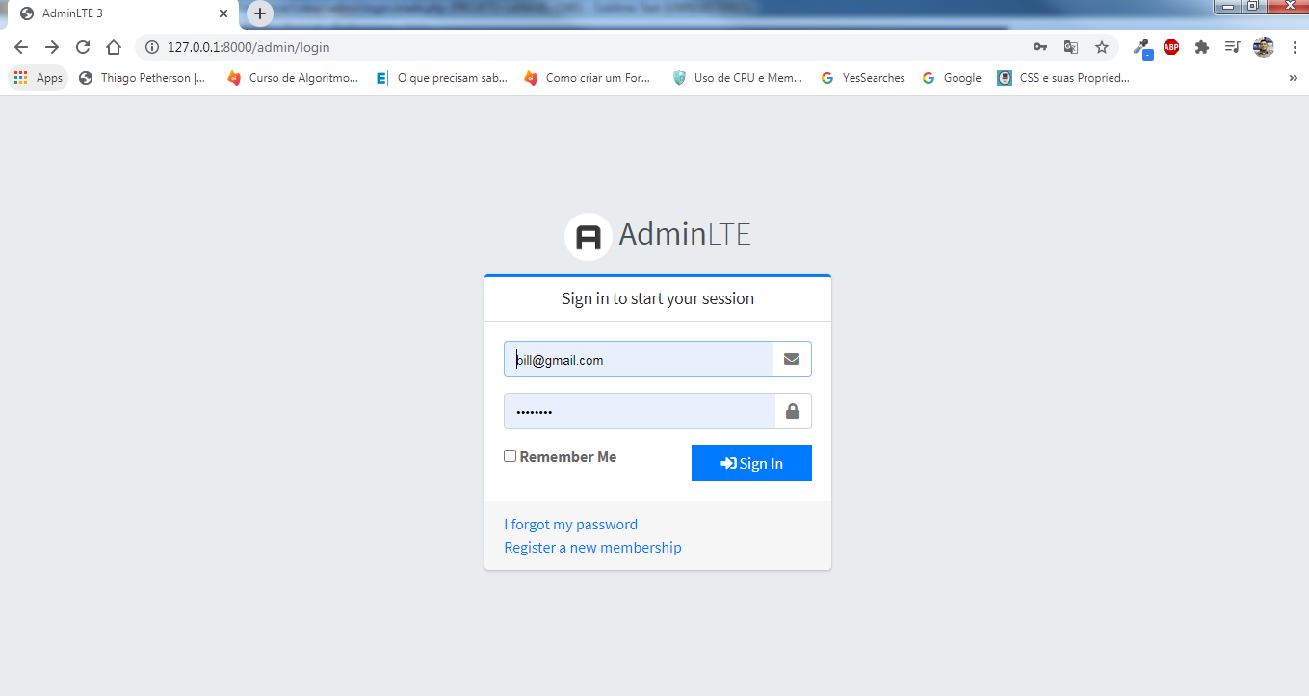

--> **Acima** veio em inglês. Se quisermos alterar para português, é só ir no arquivo abaixo e configurar para português (caminho **config/app.php**). **Veja:**

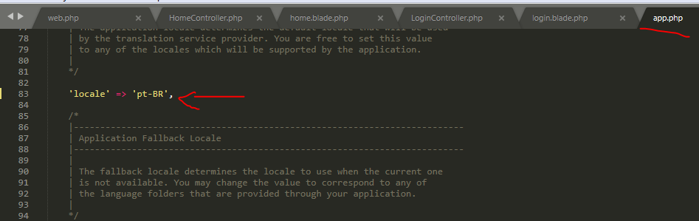

--> No arquivo **config/adminlte.php** podemos alterar os textos dessa página de login nativa do **Admin LTE**. Podemos também retirar textos dessa página, rotas do formulário de login (que fica em **login_url**), etc..

--> **Abaixo** vamos ver essa rota de login (mas na frente alteramos aquela rota de registro também) no arquivo citado acima. (OBS: Já alterada para o caminho que desejamos).

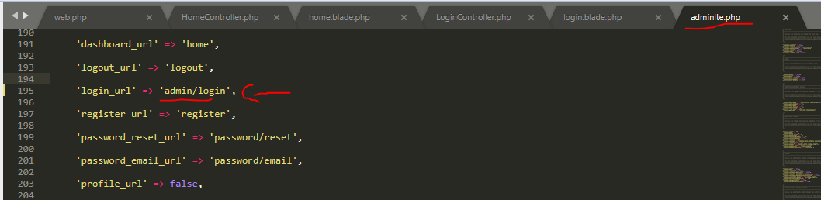

--> Então vamos no arquivo de rotas e criamos essa **rota**. **Veja:**

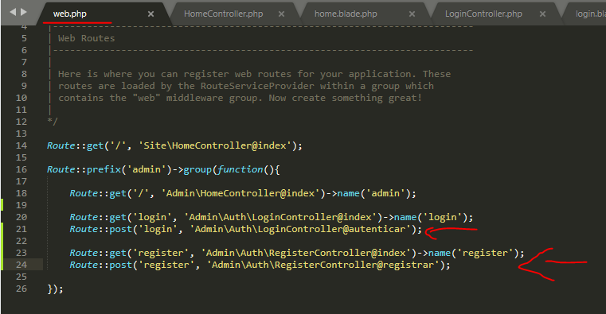

- **Acima**, aproveitamos e criamos logo a rota de registro.

--> Então fomos nos dois **controllers** citados nas **rotas** acima, e criamos os respectivos métodos. **Veja:**

**LoginController (criamos os métodos index e autenticar):**

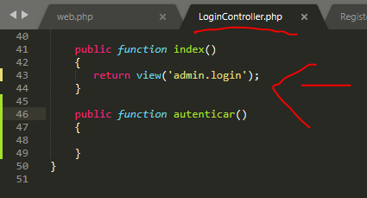

**RegisterController (Criamos os métodos index e registrar):**

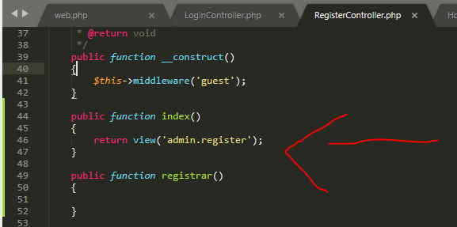

--> Então fomos e criamos a **view** de registro. **Veja:**

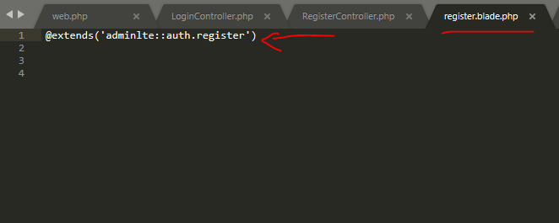

- **Acima**, também temos essa tela **pré-feita** no **Admin LTE**. É só importá-la conforme acima. (Usamos a mesma solução do erro apresentado na pergunta mostrada mais acima. Referente ao caminho dessa tela).

- **Veja a Tela:**

